СИСТЕМА ЭЛЕКТРОПИТАНИЯ МАЛЫХ СПУТНИКОВ ФОРМАТА CUBESAT
Гниденко Ксения Сергеевна, 10 класс
Университетский Лицей №1511 предуниверситария НИЯУ МИФИ, г. Москва
Синельников Артём Витальевич, 10 класс
Салтыков Ярослав Александрович, 9 класс
МБОУ «Гимназия имени Подольских курсантов», г. о. Подольск, мкр. Климовск
Научный руководитель: Бакеренков Александр Сергеевич, к.т.н., доцент, НИЯУ МИФИ
секция: Физика
Цель работы: разработка системы электропитания бортовой электроники малого спутника формата СubeSAT на основе современных силовых электронных компонентов, обладающей повышенной стойкостью к сбоям при воздействии частиц космического пространства.
В настоящее время в современной космонавтике на околоземных орбитах стали широко использоваться малые спутники формата СubeSAT, поскольку они имеют достаточно низкую стоимость и способны к выполнению широкого спектра функций. Одной из важнейших задач является обеспечение надёжности функционирования спутника в условиях космоса при воздействии различных видов излучений и резких перепадах температуры. Важной системой любого космического аппарата (КА) является система электропитания (СЭП), отказ которой неизбежно приводит к отказу всех систем спутника.
На практике для подключения аккумуляторов к солнечным панелям и нагрузке в СЭП КА часто используются микроконтроллеры и микропроцессоры, в составе которых имеется память, содержащая управляющую программу. В программе могут возникать сбои при воздействии тяжёлых заряженных частиц (ТЗЧ), что характерно при эксплуатации в околоземном космическом пространстве, где дозовые ионизационные эффекты практически отсутствуют.
Для коррекции сбоев в памяти обычно используются дублирующие микропроцессоры, а также технологии восстановления повреждённых данных с использованием контрольных сумм и битов чётности. Реализация данного подхода оправдана для больших спутников и космических кораблей. В случае малых спутников, в частности CubeSAT, использование микроконтроллеров в СЭП не оправдано. Для малых спутников больше подходит аналоговая СЭП, поскольку в ней отсутствует память, использование которой требует применения сложных методов защиты и восстановления данных. Использование аналогового подхода позволяет повысить надёжность СЭП малых спутников.
Целью данной работы является разработка СЭП бортовой электроники малого спутника формата СubeSAT на основе современных аналоговых силовых электронных компонентов без использования устройств памяти, обладающей повышенной стойкостью к сбоям при воздействии частиц космического пространства.
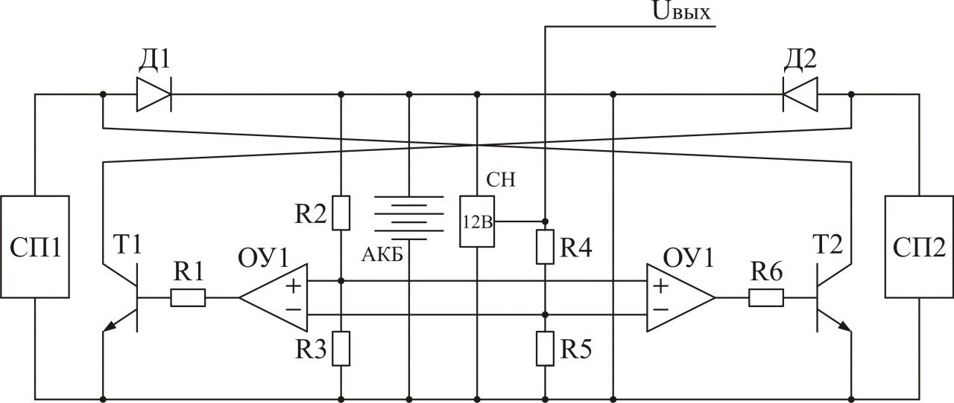В данной работе была разработана электрическая принципиальная схема СЭП на основе мощных биполярных транзисторов и операционных усилителей, представленная на рис. 1, работающая по принципу «крест-накрест».
Зарядка литий-ионных аккумуляторов аккумуляторной батареи АКБ производится от солнечных панелей СП1 и СП2, расположенных на противоположных сторонах спутника. Напряжение на электродах АКБ зависит от уровня заряда. Для стабилизации выходного напряжения СЭП (Uвых) используется импульсный повышающий двенадцативольтовый стабилизатор напряжения СН на основе микросхемы MAX-1771. Для предотвращения перезаряда АКБ свыше напряжения 4,2 В, являющегося предельно допустимым для литий-ионных аккумуляторов, используется схема на операционных усилителях ОУ1 и ОУ2 и биполярных транзисторах Т1 и Т2. Напряжения на уровне 2,1 В на инвертирующих входах операционных усилителей задаются делителем напряжения на резисторах R4 и R5. Если в процессе заряда напряжение на АКБ превышает 4,2 В, то напряжение на неинвертирующих входах операционных усилителей превышает 2,1 В. В результате, если солнечная панель СП1 находится на солнце, а солнечная панель СП2 находится в тени, излишки тока удаляются через транзистор Т2, находящийся в тепловом контакте с панелью СП2. Тепло, выделяемое транзистором Т2, предотвращает переохлаждение солнечной панели СП2 и перегрев солнечной панели СП1, находящейся на солнце. В обратном случае, когда солнечная панель СП2 находится на солнце, лишний ток отводится транзистором Т1, снижая перегрев солнечной панели СП2 и препятствуя переохлаждению солнечной панели СП1, находящейся в тени. Такая схема отвода излишек тока способствует улучшению теплораспределения в спутнике формата CubeSAT, значительно снижая возможные перепады температур.
Рис. 1. Электрическая принципиальная схема СЭП («крест-накрест»)
Для тестирования разработанной схемы был разработан макет СЭП, обладающий следующими характеристиками: ёмкость литий-ионных аккумуляторов 6800 мА·ч, выходное напряжение 12,0 В при максимальном рабочем токе 2,0 А. Испытания макета показали, что заданные параметры были достигнуты. Анализ практики эксплуатации малых КА показывает, что мощности разработанной СЭП достаточно для питания спутников CubeSAT формата 1U, 2U и 3U, а схема сброса излишек электрической и тепловой энергии «крест-накрест» способствует оптимизации распределения тепла в спутнике, дополнительно повышая его надёжность.

